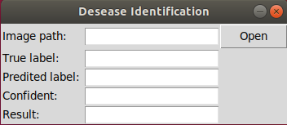
Giao diện gồm có:
Button “Open”: nút mở dialog để chọn đường dẫn tới file ảnh của lá cây.
Image path: đường dẫn đến ảnh của lá cây.
True lable: nhãn đúng cho lá cây.
Predicted lable: nhãn do machine learning model dự đoán.
Confident: Độ tự tin của model với dự đoán của nó, có giới han giá trị trong khoảng từ 0 đến 1, thường có giá trị gần 1.
Result: Phần mềm tự so sánh “ True lable” và “Predicted lable” để đưa ra kết luận model chạy đúng hay sai. Nếu đúng, kết quả sẽ là “Right Prediction”, nếu sai, kết quả là “Wrong prediction”.

Ví du 1:
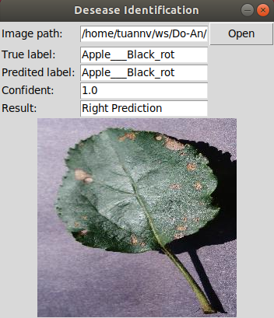
Ta có:
True label: Apple___Black_rot
Predicted label: Apple___Black_rot
Confident của model là 1.0 . Tức là model tin tưởng 100% vào dự đoán của nó.
So sánh “True label” và “Predicted Lable”, phần mềm thấy hai kết quả giống nhau, nên kết luận model đã chạy đúng. Do đó Result là “Right Prediction”.

Ví dụ 2:
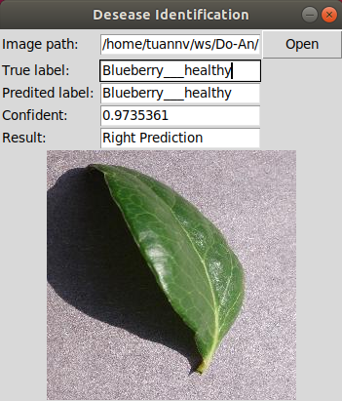
Ta có:
True label: Blueberry___healthy
Predicted label: Blueberry___healthy
Confident của model là 0.9735361. Tức là model tin tưởng 97.35% vào dự đoán của nó.
So sánh “True label” và “Predicted Lable”, phần mềm thấy hai kết quả giống nhau, nên kết luận model đã chạy đúng. Do đó Result là “Right Prediction”.

Ví dụ 3:
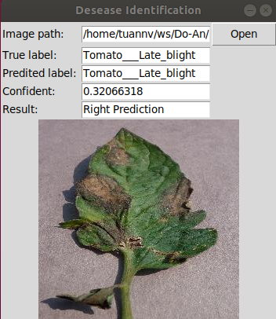

Ta có:
True label: Tomato___Late_blight
Predicted label: Tomato___Late_blight
Confident của model là 0.32066318. Tức là model tin tưởng 32.07% vào dự đoán của nó.
So sánh “True label” và “Predicted Lable”, phần mềm thấy hai kết quả giống nhau, nên kết luận model đã chạy đúng. Do đó Result là “Right Prediction”.

Ví dụ 4:

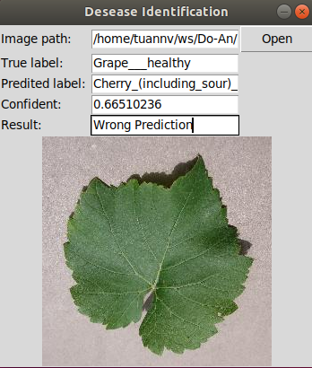
Ta có:
True label: Grape___healthy
Predicted label: Cherry_(including_sour)___healthy
Confident của model là 0.66510236. Tức là model tin tưởng 66.51% vào dự đoán của nó.
So sánh “True label” và “Predicted Lable”, phần mềm thấy hai kết quả khác nhau, nên kết luận model đã chạy sai. Do đó Result là “Wrong Prediction”.

